Ocenění za Libušín

Ve Smetanově síni Obecního domu v Praze převzal ve čtvrtek 17. června 2021 generální ředitel Národního muzea v přírodě Jindřich Ondruš a technický náměstek Milan Gesierich z rukou ministra kultury Lubomíra Zaorálka Cenu Gloria musealis v kategorii Muzejní počin roku 2020 za obnovu Národní kulturní památky Libušín na Pustevnách. V konkurenci 25 přihlášených projektů byl Libušín oceněn prvním místem jako příkladná aktivita muzea, jejímž výsledkem je záchrana lokality významné pro ochranu kulturního dědictví.
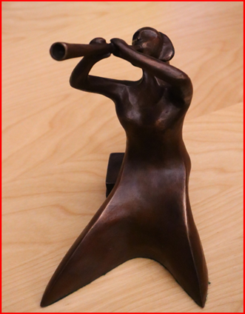
„Již při pohledu na trosky hořícího Libušína 3. března 2014 jsme si uvědomili, že bude nutné přistoupit k jeho obnově, i když se to zpočátku zdálo téměř nemožné. Rekonstrukce Libušína a oprava vedle stojící Maměnky znamenala obnovu národní kulturní památky, jejíž proslulost přesahuje hranice České republiky. Ukázala špičkovou kompetenci, vysokou náročnost a důslednost muzea při ochraně kulturního dědictví. Pozoruhodné je, že stále existuje řemeslný um a dovednost umožňující podobnou obnovu na velmi vysoké odborné úrovni. Pilířem úspěchu bylo zapojení a vynikající spolupráce mnoha institucí i jednotlivců a skvělá podpora našeho zřizovatele, Ministerstva kultury. Za to všechno musíme velmi děkovat.
Velice si vážíme pocty, jež se tímto dostalo celému realizačnímu týmu. Zároveň bychom chtěli také poděkovat všem dárcům, realizačním firmám a médiím, kteří se společným dílem zasloužili o zdárný výsledek. Věříme, že Libušín bude sloužit dalším generacím návštěvníků Beskyd jako příklad řemeslné zručnosti a umělecké invence našich předků,“ sdělil Jindřich Ondruš, generální ředitel Národního muzea v přírodě.
Cena byla udělena v rámci XIX. ročníku Národní soutěže muzeí Gloria musealis, která
se snaží přispět ke všeobecnému zvýšení prestiže muzejních institucí a posílení obecného chápání smyslu jejich existence jako strážců kulturního a přírodního dědictví České republiky.
Cena Gloria musealis je významným oceněním v oboru muzejnictví.
V minulosti získalo Valašské muzeum v přírodě již tři Ceny Gloria musealis.
- Zvláštní ocenění v kategorii Muzejní publikace roku 2011 za publikaci Nástroje lidové hudby v Čechách, na Moravě a ve Slezsku.
- 3. místo v kategorii Muzejní počin roku 2010 za projekt Doplnění areálů Valašské dědiny
a Mlýnské doliny o nové objekty.
- 3. místo v kategorii Muzejní výstava roku 2010 za stálou expozici Městečko pod Radhoštěm.
Ceny Gloria musealis každoročně vyhlašuje společně Ministerstvo kultury ČR, Asociace muzeí
a galerií České republiky, z. s., a Český výbor ICOM, z. s.

Národní muzeum v přírodě, příspěvková organizace
Ing. Jindřich Ondruš, generální ředitel Národního muzea v přírodě; ondrus@vmp.cz; +420 571 757 101
Bc. Pavlína Polášková, pracovník vztahů k veřejnosti; polaskova@vmp.cz; +420 571 757 173

